
Об утверждении схемы пастбищеоборотов на основании геоботанического обследования пастбищ на 2022 - 2023 годы
С истёкшим сроком
Постановление акимата Узункольского района Костанайской области от 11 апреля 2022 года № 59. Прекращено действие в связи с истечением срока
В соответствии со статьей 31 Закона Республики Казахстан "О местном государственном управлении и самоуправлении в Республике Казахстан", подпунктом 3) пункта 1 статьи 9 Закона Республики Казахстан "О пастбищах" акимат Узункольского района ПОСТАНОВЛЯЕТ:
1. Утвердить схему пастбищеоборотов на основании геоботанического обследования пастбищ на 2022-2023 годы согласно приложению к настоящему постановлению.
2. Государственному учреждению "Отдел сельского хозяйства акимата Узункольского района" в установленном законодательством Республики Казахстан порядке обеспечить:
1) размещение настоящего постановления на интернет-ресурсе акимата Узункольского района.
2) в течении двадцати календарных дней со дня подписания настоящего постановления направление его копии в электронном виде на казахском и русском языках в филиал Республиканского государственного предприятия на праве хозяйственного ведения "Институт законодательства и правовой информации Республики Казахстан" Министерства юстиции Республики Казахстан по Костанайской области для официального опубликования и включения в Эталонный контрольный банк нормативных правовых актов Республики Казахстан.
3. Контроль за исполнением настоящего постановления возложить на курирующего заместителя акима Узункольского района.
4. Настоящее постановление вводится в действие со дня официального опубликования.
Аким района | М. Сандыбаев
Приложение 1
к постановлению акимата
Узункольского района
от 11 апреля 2022 года
№ 59
Сведения о геоботаническом состоянии пастбищ в Узункольском районе
1. Общие сведения
Узункольский район расположен в северо-востоке части Костанайской области. На юге район граничит с Сарыкольским районом, на западе - с Мендыкаринским районом, на востоке - с Жамбылским районом Северо-Казахстанской области, на юго-востоке - с Тимирязевским районом Северо-Казахстанской области, на севере - с Курганской областью России. Районный центр с. Узунколь находится в центральной части района. Расстояние от с. Узунколь до областного центра г. Костанай - 160 км.
Климат района резко континентальный. В пределах района выделены три природно-климатические зоны: умеренно засушливый, сочетающимся со степной и лесостепной зонами. Преобладающее направление ветра – юго-западное.
Территория района разделена на 11 сельских округов и сел.
Ведущими отраслями сельского хозяйства в районе является земледелие и животноводство. Основное направление района зерновое с мясомолочным животноводством. В системе земледелия возделывается пшеница, ячмень, кукуруза, гречиха, подсолнечник, многолетние травы идут для обеспечения животноводства кормами. На землях сельскохозяйственного назначения, с интенсивным развитием животноводства увеличивается использование пастбищных угодий.
Содержание скота в районе полустойловое. Пастбищный период начинается в конце апреля – начале мая и заканчивается в конце октября – начале ноября. Зимнее содержание скота стойловое. Корма на стойловый период частично заготавливаются с природных сенокосов, с участков коренного улучшения, а также отходов зернового хозяйства.
Площадь земель Узункольского района в разрезе категорий
№ п/п | Категории земель | Всего, га | в том числе
№ п/п | Категории земель | Всего, га | Пастбища, га
1 | Всего земель сельскохозяйственного назначения | 476 269 | 78 337
2 | Земли населенных пунктов | 70 659 | 50 570
3 | Земли промышленности, транспорта, связи и иного несельскохозяйственного назначения | 760 | 0
4 | Земли лесного фонда | 49 573 | 3 940
5 | Земли запаса | 118 314 | 72 973
 | Всего | 715 581 | 205 820
Схема (карта) расположения пастбищ на территории Узункольского района в разрезе категорий земель, собственников земельных участков и землепользователей на основании правоустанавливающих документов

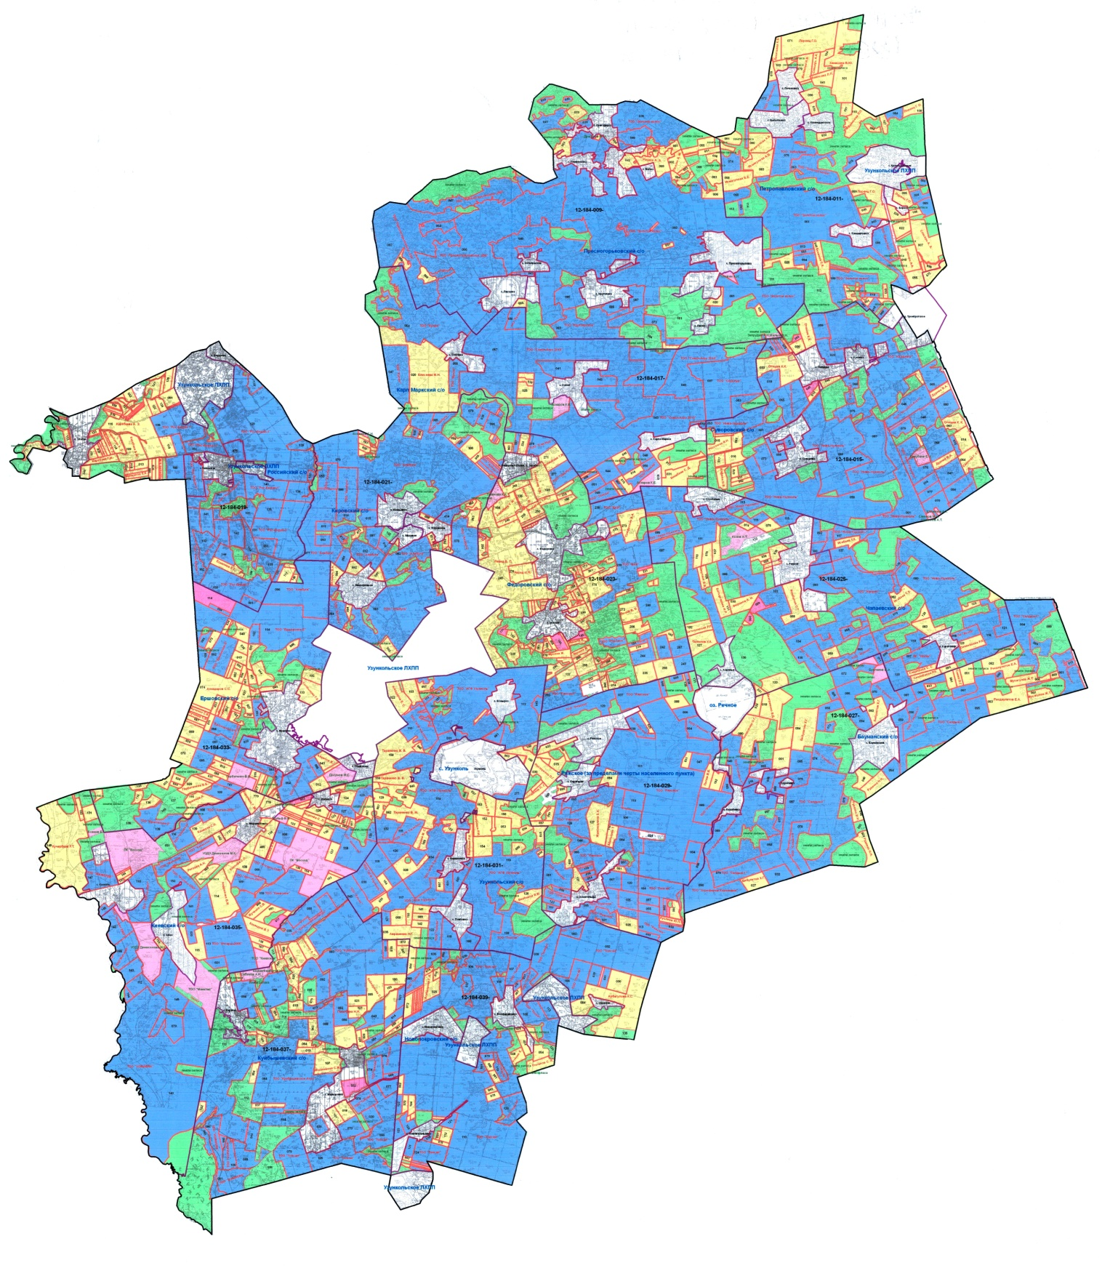

Карта с обозначением внешних и внутренних границ и площадей пастбищ, объектов пастбищной инфраструктуры

2. Рельеф
Территория района относится к Западно-Сибирской низменности, которая представляет собой по рельефу однообразную, плоскую, слабоволнистую, недринированную поверхность, испещренную многочисленными бессточными впадинами, занятыми озерами.
Характерной особенностью рельефа является распространение степных западин и "блюдец" с березовыми и березово-осиновыми рощами-колками или лугами и болотами, часто окаймленными ивовыми кустарниками.
Природные условия, прежде всего климат, почва и рельеф Узункольского района благоприятны для выращивания зерновых и кормовых культур. Участки с естественной растительностью могут использоваться для получения пастбищных кормов и сена.
Микрорельеф соответствует комплексности почвенного покрова. Территория района относится к зоне черноземов, к подзоне обыкновенных черноземов.
Рельеф района благоприятствует применении различной современной техники для обработки почвы, посева и уборки сельскохозяйственных культур, и благоприятен для выпаса скота, за исключением небольших участков, т.е. рельеф не препятствует механической обработке почвы и возделыванию сельскохозяйственных культур.
3. Растительность
Массив землепользования района расположен в подзоне умерено-засушливых степей. В основном преобладают ковыльно-типчаковые разнотравные степи. Травостой на пастбищах находится в среднем состоянии.
Участки с естественной растительностью, на которых предусматривается выпас скота, разбросаны по всей территории района.
Пастбищные угодья представлены в большинстве комплексными сочетаниями ковыльно-типчаково-полынные, типчаково-полынные, злаково-полынно-разнотравные, пырейно-вейниково-злаковые, осоково-злаковые и осоково-злаково-тростниковые сообществами.
В целом пастбища подвержены вольному выпасу сельскохозяйственными животными, в результате несбалансированного использования пастбищ в растительном покрове встречается повсеместно сорное непоедаемое разнотравье (крестовик Якова, икотник серый, осост полевой, чихотная трава и т.д.). Это ведет к вырождению естественного травостоя, падению продуктивности пастбищ. Укорачивается сезон их использования. Вследствие чего, необходимо, упорядочить выпас по сезонам, уменьшить нагрузку скота на единицу площади, а в некоторых случаях произвести подсев многолетних трав.
Ниже приводится схема шестизагонного пастбищеоборота на естественных пастбищах.
Образец схемы шестизагонного пастбищеоборота с однократным стравливанием с указанием календарного графика по использованию пастбищ
Годы | Номера загонов пастбища
Годы | I | II | III | IV | V | VI
1 | Однократное стравливание с 24.04. по 02.06 | Однократное стравливание с 03.06. по 12.07 | Однократное стравливание с 13.07. по 21.08 | Однократное стравливание с 22.08. по 30.09 | Однократное стравливание с 01.10. по 10.11 | Отдыхающее поле
2 | Отдыхающее поле | Однократное стравливание с 24.04. по 02.06 | Однократное стравливание с 03.06. по 12.07 | Однократное стравливание с 13.07. по 21.08 | Однократное стравливание с 22.08. по 30.09 | Однократное стравливание с 01.10. по 10.11
3 | Однократное стравливание с 24.04. по 02.06 | Отдыхающее поле | Однократное стравливание с 03.06. по 12.07 | Однократное стравливание с 13.07. по 21.08 | Однократное стравливание с 22.08. по 30.09 | Однократное стравливание с 01.10. по 10.11
4 | Однократное стравливание с 24.04. по 02.06 | Однократное стравливание с 03.06. по 12.07 | Отдыхающее поле | Однократное стравливание с 13.07. по 21.08 | Однократное стравливание с 22.08. по 30.09 | Однократное стравливание с 01.10. по 10.11
5 | Однократное стравливание с 24.04. по 02.06 | Однократное стравливание с 03.06. по 12.07 | Однократное стравливание с 13.07. по 21.08 | Отдыхающее поле | Однократное стравливание с 22.08. по 30.09 | Однократное стравливание с 01.10. по 10.11
6 | Однократное стравливание с 24.04. по 02.06 | Однократное стравливание с 03.06. по 12.07 | Однократное стравливание с 13.07. по 21.08 | Однократное стравливание с 22.08. по 30.09 | Отдыхающее поле | Однократное стравливание с 01.10. по 10.11
Как видно из схемы пастбищеоборота, периодически один раз за 6 лет травостою пастбища предоставляется "отдых", который предотвращает деградацию пастбищ.
4. Гидрография и обводненность
Гидрография района представлена реками Убаган и Карасу, а также озерами, группирующимся в обширных неглубоких бессточных депрессиях. В этих депрессиях располагаются сравнительно крупные озера: Балыкты, Большое, Кайран-Куль и другие озера.
В большинстве озера имеют малую площадь зеркала и отличаются при этом незначительной глубиной. Объем воды, площадь зеркала и глубина озер весьма изменчива и зависят от количества выпавших атмосферных осадков.
Кроме естественных водоисточников на территории Узункольского района расположено 365 озер, имеются копани, которые используются для водопоя скота.
В целом источники водопотребления в районе полностью удовлетворяют потребность сельскохозяйственных животных.
5. Геоботаника пастбищ
Для определения урожайности пастбищ были взяты данные геоботанического обследования, проведенным специалистами Республиканского государственного предприятия "ГосНПЦзем" в 1980-2006 годах. Средняя урожайность сухой массы пастбищных угодий 3,3 ц/га, в перерасчете на кормовые единицы 1,5 ц/га. Исходя из этого можно рассчитать запас кормов в кормовых единицах на землях района, который составит: 1,5*224 956 га=337434 центнеров кормовых единиц.
Запас кормов с пастбищ используется в пастбищный период, продолжительность которого 180-200 дней. Запас кормов с сенокосов и искусственных сенокосов используется в стойловый период.
6. Емкость пастбищ
Определение емкости пастбищ в пастбищный период проведены на основе имеющихся данных о продуктивности пастбищ. Ориентировочно взяты следующие нормы зеленого корма (в среднем на одну голову): крупному рогатому скоту (КРС) - 4 кг, малому рогатому скоту (МРС) - 2 кг, лошадям - 6 кг. Продолжительность пастбищного периода 180-200 дней. Таким образом, зная урожаи пастбища, суточную потребность животного в зеленом корме и продолжительность пастбищного периода, можно определить емкость пастбища.
При среднем урожае пастбищ 3,3 центнеров сухой массы с гектара, продолжительности пастбищного периода 180 дней, одной голове КРС требуется в сутки 4 кг зеленого корма, следовательно, на весь пастбищный период потребуется 4*180=720 кг или 7,2 ц.
Данные о численности поголовья сельскохозяйственных животных в разрезе сел и сельских округов
№ п/п | Наименование сельских округов и сел | Количество поголовья с/х животных, голова
№ п/п | Наименование сельских округов и сел | КРС | МРС | Лошади
1 | Бауманское | 554 | 1171 | 118
2 | Ершовский | 2689 | 2105 | 1246
3 | Кировский | 934 | 515 | 68
4 | Новопокровский | 2396 | 1214 | 628
5 | Пресногорьковский | 1990 | 4010 | 651
6 | Обаган | 671 | 1341 | 389
7 | Ряжский | 775 | 932 | 235
8 | Сатай | 529 | 943 | 666
9 | Троебратское | 461 | 1032 | 119
10 | Узункольский | 550 | 1339 | 228
11 | Федоровский | 1214 | 2038 | 827
ИТОГО: |  | 12 763 | 16 640 | 5 175
Расчет суточной потребности зеленых кормов сельскохозяйственным животным в разрезе сельских округов и сел
№ п/п | Наименование сельских округов и сел | Потребность зеленых кормов, кг
№ п/п | Наименование сельских округов и сел | КРС | МРС | Лошади
1 | Бауманское | 2216 | 2 342 | 708
2 | Ершовский | 10 756 | 4 210 | 7 476
3 | Кировский | 3 736 | 1 030 | 408
4 | Новопокровский | 9 584 | 2 428 | 3 768
5 | Пресногорьковский | 7 960 | 8 020 | 3 906
6 | Обаган | 2 684 | 2 682 | 2 334
7 | Ряжский | 3 100 | 1 864 | 1 410
8 | Сатай | 2 116 | 1 886 | 3 996
9 | Троебратское | 1 844 | 2 064 | 714
10 | Узункольский | 2 200 | 2 678 | 1 368
11 | Федоровский | 4 856 | 4 076 | 4 962
ИТОГО: |  | 51 052 | 33 280 | 31 050
Сведения о ветеринарно-санитарных объектах района
№ п/п | Наименование округов и сел | Ветеринарный пункт | Откорм площадки | Скотомогильники
1 | Бауманский | 1
2 | Ершовский | 1
3 | Кировский | 1
4 | Новопокровский | 1
5 | Пресногорьковский | 1
6 | Обаган | 1
7 | Ряжский | 1
8 | Сатай | 1
9 | Троебратское | 1
10 | Узункольский | 1
11 | Федоровский | 1
7. Выводы
В районе имеется 205 820 га пастбищ, именно поэтому вопрос реализации Плана по управлению пастбищами и их использованию на территории земель Узункольского района даст возможность более эффективно и рационально использовать земли, чтобы создать условия для получения высокой продуктивности пастбищ, сохранить ценный состав травостоя в течение длительного времени, обеспечить пастбищными кормами наибольшее количество животных, получить высокий выход животноводческой продукции и увеличить поголовье скота.

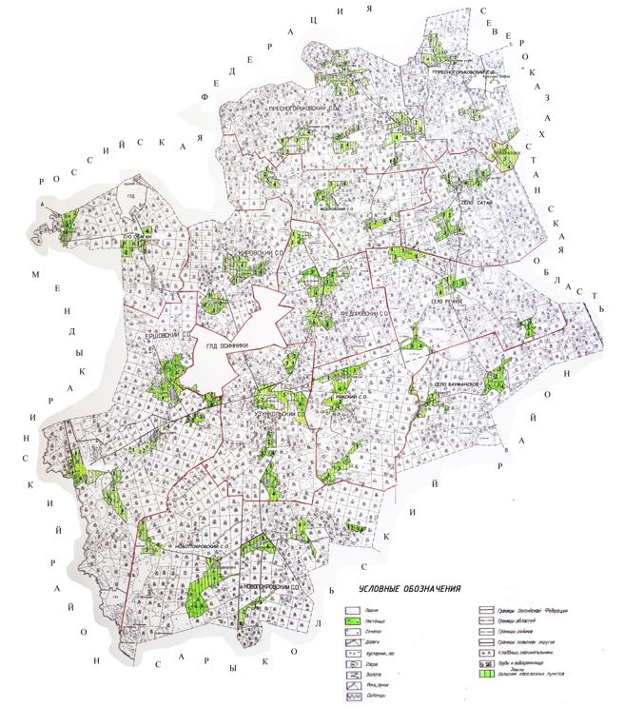

© 2012. РГП на ПХВ «Институт законодательства и правовой информации Республики Казахстан» Министерства юстиции Республики Казахстан

